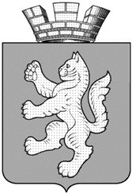

КОТОВСКАЯ ГОРОДСКАЯ ДУМА

РЕШЕНИЕ

от 28 июля 2020 года № 256/74-3

О досрочном прекращении полномочий
главы городского поселения г. Котово

В соответствии с Федеральным законом от 06.10.2003 № 131-ФЗ «Об общих принципах организации местного самоуправления в Российской Федерации», Уставом городского поселения г. Котово Котовского муниципального района Волгоградской области, рассмотрев заявление главы городского поселения г. Котово Пьянкова М.Л. от 24 июля 2020 года, Котовская городская Дума решила:
1. Прекратить досрочно полномочия главы городского поселения г. Котово Пьянкова Мирона Львовича по собственному желанию 28 июля 2020 года.
2. Настоящее решение вступает в силу со дня его подписания и подлежит официальному опубликованию (обнародованию).

Глава городского  поселения г. Котово  ____________М.Л. Пьянков |  | Председатель Котовской  городской Думы  __________И.А.Новомлинова

